Тестоотсадочная машина для производства пряника с начинкой ТПМ-2

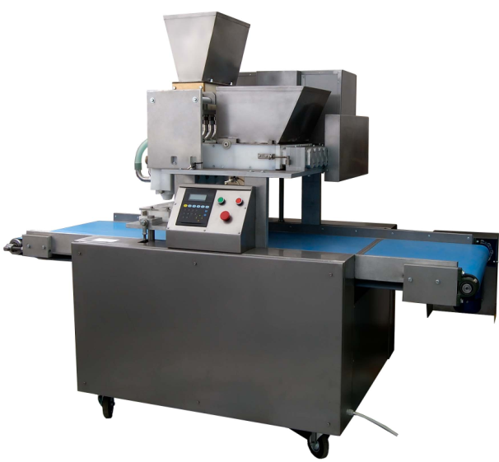
Автоматическая отсадочная машина для производства пряника и сдобного печения (палочка или купол) с начинкой, а также пряника, овсяного, сдобного печения без начинки.
Позволяет выпускать продукцию с начинкой самой различной формы, веса и компоновки. Вес готового изделия может меняться. В процессе работы легко регулируется соотношение в изделии теста и начинки.
При отсаживании изделий с начинкой отрезание происходит пневматической диафрагменной резкой сжатием лепестков, при отсаживании без начинки заготовка отрезается струнной резкой. Форма изделия может быть круглой, овальной, в виде палочек или трубочек любой длины. По желанию, можно изготавливать изделия с ребристой поверхностью. Производятся модификации автомата для отсадки на листы и непрерывный под печи.

Технические характеристики | ТПМ-2
Производительность, кг/час | до 350
Количество дюз | 6
Тип конвейера | ленточный
Ширина конвейера, мм | 600
Рабочий объем бункера, л | 40+20
Номинальное напряжение | 400В 50Гц
Установленная мощность, кВт | 2,5
Расход сжатого воздуха, л/мин | 200
Рабочее давление сжатого воздуха, атм | 6
Объем ресивера на компрессоре, л | 100
Габаритные размеры (ДxШxВ), мм | 2100х1500х1800
Масса, кг, не более | 600

Преимущества:
- Пневматические узлы от компании Camozzi (Италия).
- Мотор-редукторы Tramec и Transtecno (Италия).
- Преобразователи частоты Mitsubishi (Япония) и Delta (Тайвань).
- Управление на базе контроллера Delta (Тайвань) и сенсорной панели Kinco (Китай).
- Элементы управления EMAS (Турция).
- Все элементы оборудования, соприкасающиеся с изделиями, выполнены из материалов, разрешенных для контакта с пищевыми продуктами и средами.

Особенности:
- Необходимо наличие пневматического компрессора с производительностью на входе не менее 400 л/мин.

Гарантия:
- Гарантийный срок на оборудование составляет один год с момента отгрузки оборудования заказчику, либо с момента ввода оборудования в эксплуатацию при проведении пуско-наладки нашими специалистами.
- В течение гарантийного срока наши специалисты оказывают консультации и производят ремонт оборудования.
- После истечения гарантийного срока возможно заключение отдельного соглашения на послегарантийный ремонт и обслуживание оборудования.
- Расходные и комплектующие материалы всегда есть в наличии и при необходимости будут доставлены Вам в кротчайшие сроки курьерской службой.

Комплект поставки:
Наименование | Кол-во, шт.
Тестоотсадочная машина для пряников с начинкой ТПМ-2 | 1
Технический паспорт и руководство по эксплуатации | 1

Стоимость оборудования:
Данное предложение не является публичной офертой и не включает в себя стоимость доставки и дополнительной упаковки. Экспортная цена включает в себя дополнительно стоимость таможенного оформления.
Стоимость на условиях FCA Пенза | Рубли с НДС
Тестоотсадочная машина для пряников с начинкой ТПМ-2 | 1 945 000,00

Доставка оборудования:
На территории Российской Федерации «СтанГрадъ» сотрудничает со следующими транспортными компаниями:
- DIMEX - www.dimex.ws
- Деловые Линии - www.dellin.ru
- ПЭК - www.pecom.ru
- GTD - www.gtdel.com

Срок изготовления оборудования до 70 рабочих дней.
По всем вопросам обращайтесь по телефону: 8 800 350 44 39
По вопросам экспорта оборудования за рубеж: +7 (8412) 23-33-99

Образцы готовой продукции

